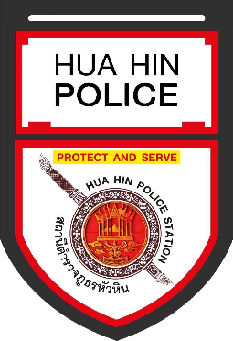
รายงานการปฏิบัติราชการประจำเดือน มกราคม 2567
ข้อมูล ณ วันที่ 31 ม.ค.2567

งานอำนวยการ สถานีตำรวจภูธรหัวหิน
1.การประชุมบริหาร สภ.หัวหิน ประจำเดือน ม.ค.2567
วันที่ 28 ม.ค.2567 เวลา 10.00 น. พ.ต.อ.กัมปนาท ณ วิชัย ผกก.สภ.หัวหิน ประชุมบริหารประจำเดือน ม.ค.2567 และมอบประกาศนียบัตรตำรวจดีเด่น ทั้ง 5 สายงาน ณ ห้องประชุมนเรศน์ดำริห์ เทศบาลเมืองหัวหิน โดยมีข้าราชการตำรวจ สภ.หัวหิน เข้าร่วมประชุม

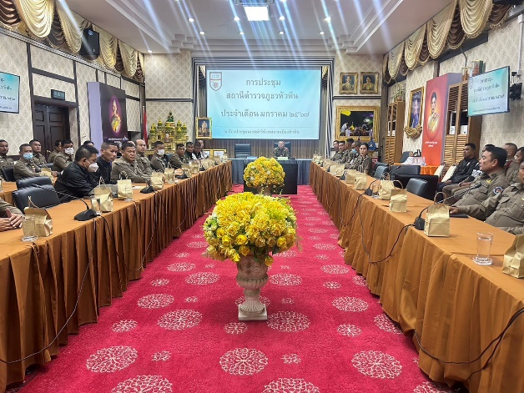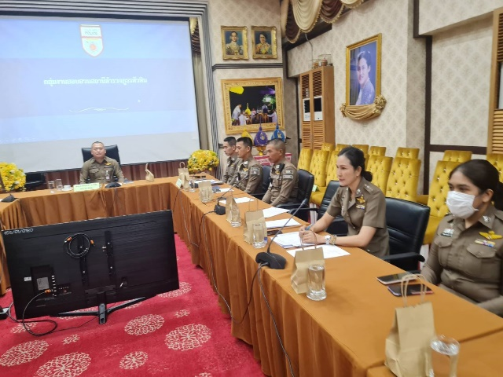

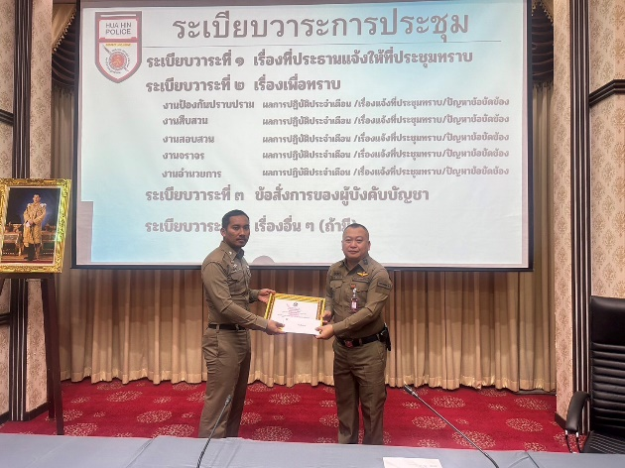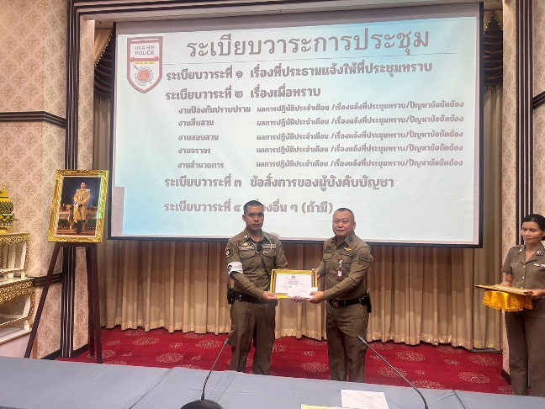

2.รับการตรวจประเมิน ระบบประจำวันอิเล็กทรอนิกส์ จากคณะ ตส.
วันที่ 19 – 22 ม.ค.2567 เวลา 09.00 น.คณะ ตส. ตรวจระบบประจำวันอิเล็กทรอนิกส์ และระบบ Polis โดยมี พ.ต.อ.กัมปนาท ณ วิชัย ผกก.สภ.หัวหิน พร้อมข้าราชการตำรวจสายงานอำนวยรอรับการตรวจ

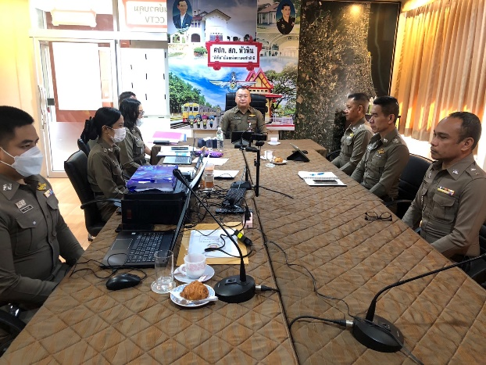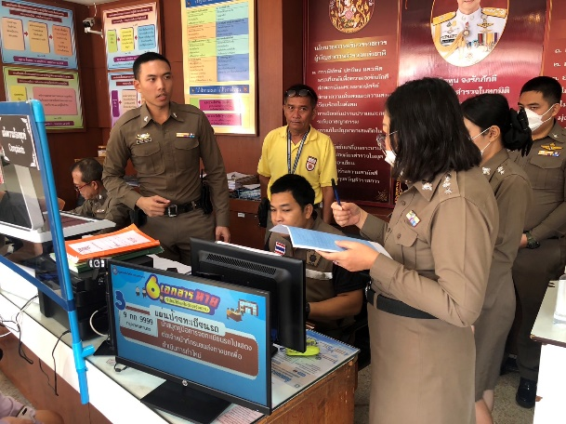

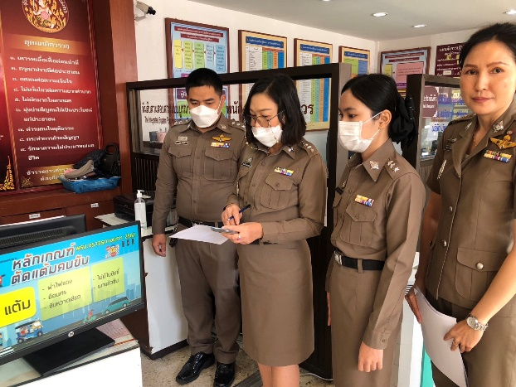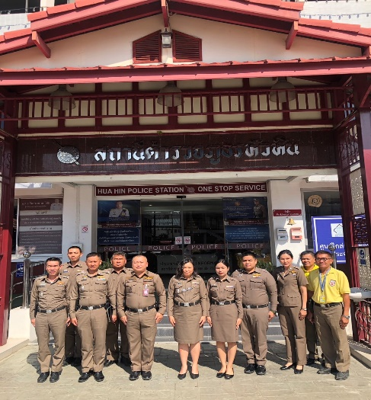

3.โครงการจิตอาสาพัฒนา
วันที่ 24 ม.ค.2567 เวลา 09.00 น. พ.ต.ต.เดชา ธรรมมา สวป.(ชส) สภ.หัวหิน พร้อมข้าราชการตำรวจจิตอาสา สภ.หัวหิน จำนวน 10 นาย ร่วมกิจกรรมจิตอาสาพัฒนา ทำความสะอาด ปรับปรุงภูมิทัศน์ วัดเขาไกลาศ ต.หนองแก อ.หัวหิน จว.ประจวบคีรีขันธ์

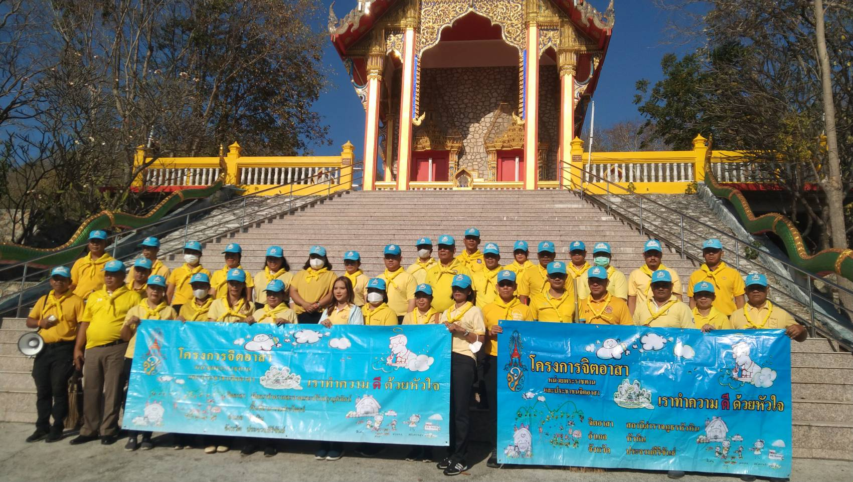

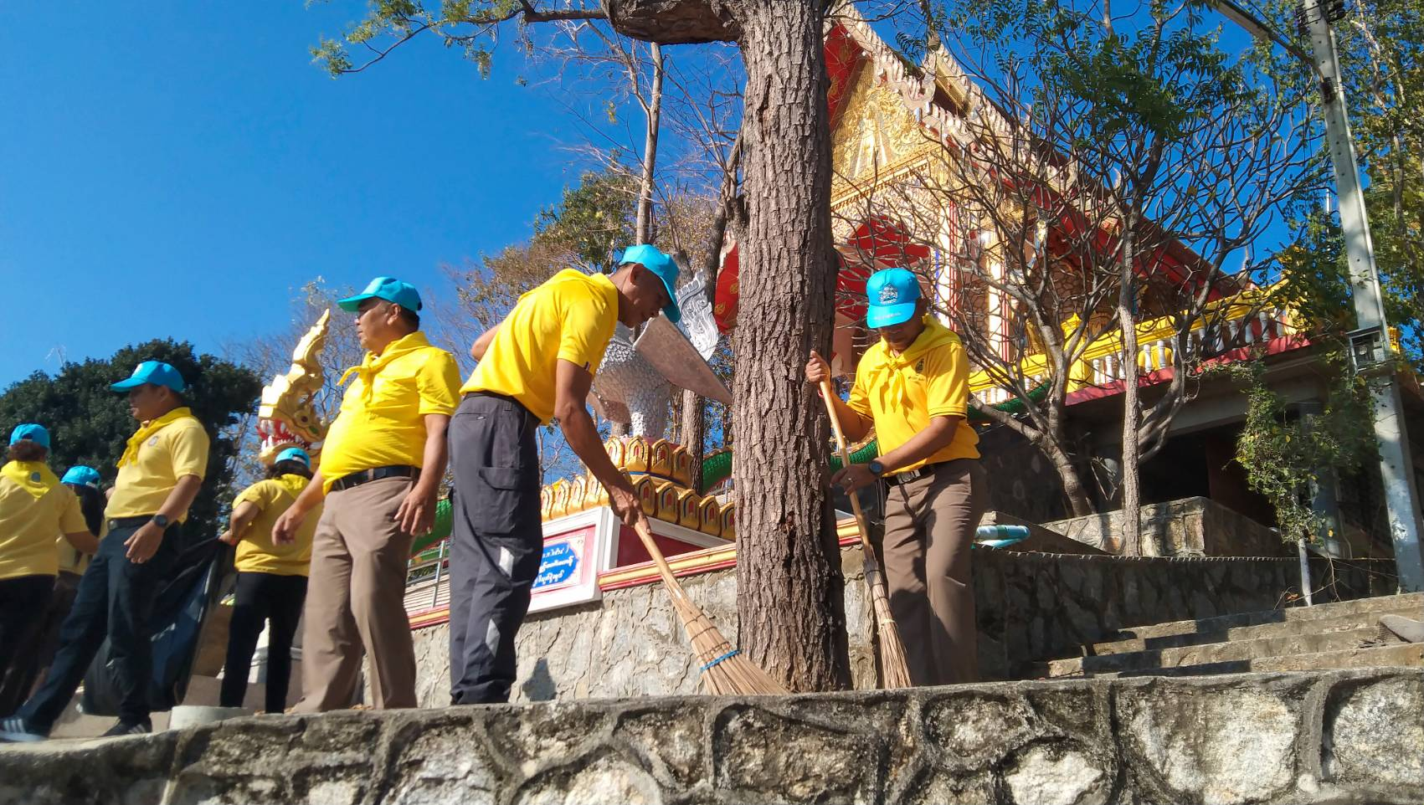

วันที่ 1 ม.ค.2567 เวลา 10.00 น. พ.ต.อ.กัมปนาท ณ วิชัย ผกก.สภ.หัวหิน ร่วมลงนามถวายพระพรชัยมงคล แด่พระบาทสมเด็จพระเจ้าอยู่หัว และสมเด็จพระนางเจ้าฯ พระบรมราชินี เนื่องในโอกาสวันขึ้นปีใหม่ 2567 ณ ศาลาราชประชาสมาคม วังไกลกังวล

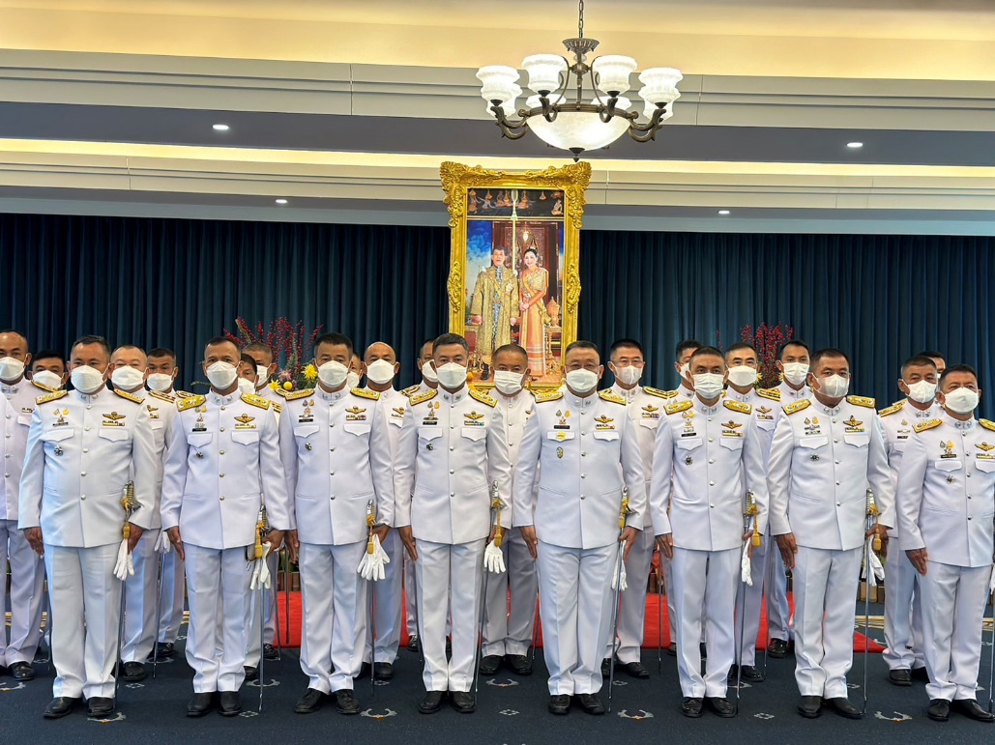

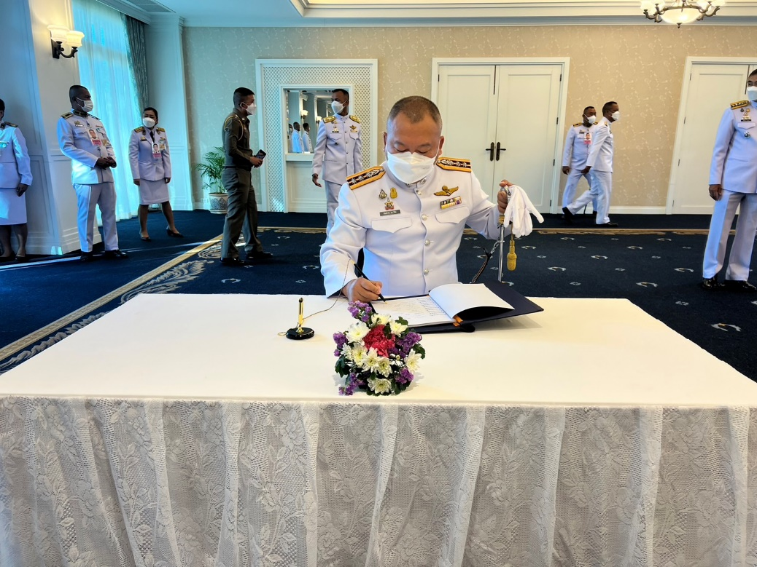

เมื่อวันที่ 16 ม.ค.2567 เวลา 11.30 น. สถานทูตสหรัฐอเมริกาขอเข้าพบ พ.ต.อ.กัมปนาท ณ วิชัย ผกก.สภ.หัวหิน เพื่อขอทราบข้อมูลเกี่ยวกับข้อมูลคดี อาชญากรรมเกี่ยวกับนักท่องเที่ยวที่เกิดขึ้นในพื้นที่

